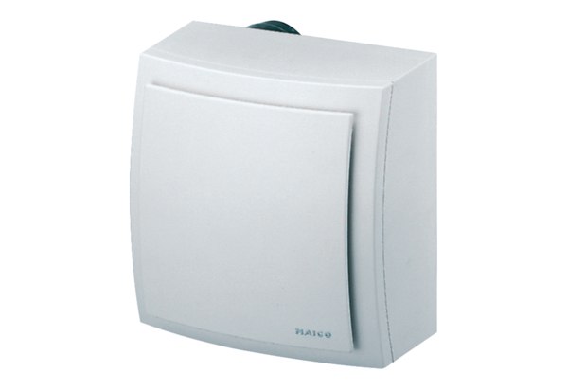Вентилятор для настенного монтажа ER-AP 100Комплект поставки: 1 штукАссортимент: B
Номер артикула: 0084.0170Изготовитель: MAICO

